**小班角色区活动环境创设—自制饮料**

撰写：吴文来 2016年9月18日

早晨来园后，顾肖苜、陈鹏琪、孙佳浚、陆宇航四位小朋友来到娃娃家里玩。顾肖苜先从娃娃家的厨房里拿了两个纸杯，孙佳浚看到后对顾肖苜有点羞涩的说：“我也想要，给我一个呗？”顾肖苜从自己的两个纸杯里面抽出一个纸杯递给了孙佳浚说：“拿给你吧！”王义航转过身，侧着脸看到顾肖苜和孙佳浚的一举一动，也走到厨房的柜子里拿出一个纸杯。王义航手捧自己的纸杯，低头两眼看向自己地纸杯说：“我这是可乐哦，可好喝啦！”顾肖苜、孙佳浚纷纷说道：“我的是甜甜的草莓汁。”“我的是雪碧。”两人立马做起喝饮料的状态，一边喝一边说：“好喝好喝，我还要。”

陈鹏琪两眼瞄向三人的举动，走到娃娃家的理发区柜子里拿起一个喷壶，拉了其中一个小朋友王义航的衣服下边角说道：“喂，喂，喂，我这里有刚煮出来的牛奶的，我们一起去喝吧！”“好好好”边说边走到娃娃家的方柜子那里蹲了下来，手拿着纸杯伸向陈鹏琪手边，杯子放置在了方柜子上说道：“快，我要喝，给我倒点。”孙佳浚听到王义航嘴巴里发出的“咕噜咕噜”的声音，拉着顾肖苜一起走了过去。顾肖苜和孙佳浚身体靠近方柜子半蹲了下来，手捧纸杯都伸向陈鹏琪说道：“我也要，我也要！”刹那间，王义航食指只想自己的纸杯说道：“我这里面是果冻。”“对，是果冻！”顾肖苜立刻回复。陈鹏琪拿着喷壶呈现倾斜状，食指按住喷壶的把柄说：“热热的牛奶给你们，不要急。”“搅拌、搅拌、味道会更好的。”“果冻有牛奶的味道诶。”“还要，我还要。”一个个抢着说道。“”我们一起来干杯”“耶”你一句我一句的高兴地吃着果冻。这样加上牛奶的果冻可比单一的果冻味道更棒啦。

“啊呜啊呜，真好吃。”“我要喝香蕉汁。”王义航和顾肖苜一起跑到娃娃家厨房的水池边挤了一些香蕉汁到纸杯里。“再给我们加一点牛奶。”“哇，好好喝，这是香蕉奶昔啊！”王义航舔了舔自己的嘴唇外侧。这时候，坐在位子上玩积木的王子轩，可能闻到了香蕉奶昔诱人的味道走到孙佳浚的旁边，看了看热火朝天的四个人，孙佳浚说：“来，我喂你吃一口。”边喂边子轩：“味道是不是好极了？”王子轩点了点头，开心的笑了。

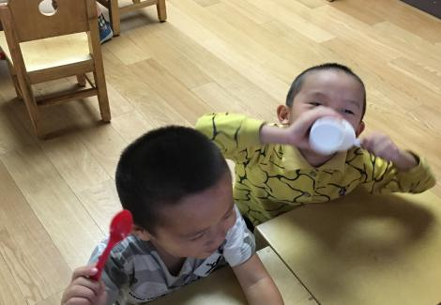

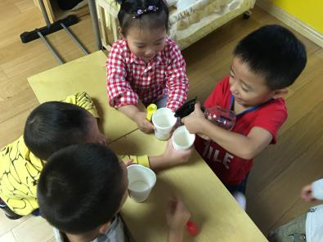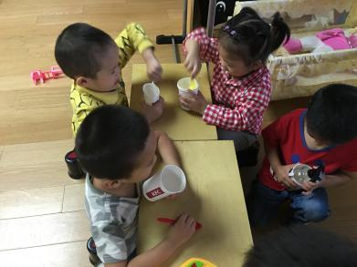

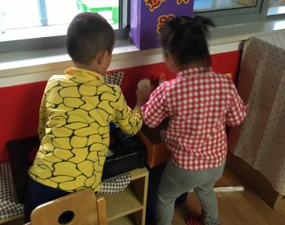

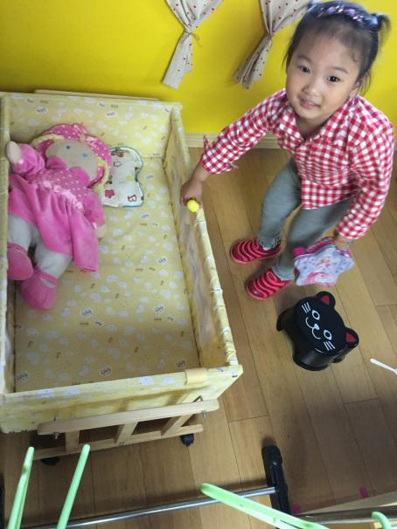在这个故事中学到了什么？

你们为自己的创造性情景和对话是让我眼前一亮，超乎想象的。你们非常的关注和入神，变换不同的口味来触及自己的味蕾。你们探索的热情，特别是喝饮料发出各种的语气词以及所各自表现出来的神情。所以，多为孩子提供生活用品会给你不一样的感觉，甚至会感到无比的惊喜。